Муниципальное учреждение дополнительного образования детей
«Детский эколого-биологический центр»

Тема опыта:
Влияние магнита на рост корневой системы у комнатных растений
(на примере хлорофитума и маранты)

Выполнила: Ваганов Николай
ученик
школы №23 «7» класс
объединение
«Первые шаги в ЗОЖ»
Руководитель: Науменко Елена Геннадьевна
Педагог дополнительного образования.

Черемхово 2019

Аннотация

Растение – живой организм. Каждое растение – дикорастущее, сельскохозяйственное садовое, комнатное – представляет собой сложный живой организм. И в условиях комнаты можно не только просто наблюдать за красотой растений но и размножать их разными способами. Мы предлагаем нестандартный способ проращивания корневой системы комнатного растения с помощью магнита.

Содержание

Аннотация ………………………………………………………………………..2
Введение .................................................................................................................4
ГЛАВА 1. ТЕОРИТИЧЕСКАЯ ЧАСТЬ………………………………………. 5
1.1Биологические особенности комнатных растений………………………….7 1.2 Виды размножения комнатных растений ………………………………… 9 1.3Выводы ………………………………………………………………………13
ГЛАВА 2. ПРАКТИЧЕСКАЯ ЧАСТЬ ………………………………………..14
2.1. Подготовительная часть………………………………………………….14
2.2. Основная часть …………………………………………………………...14
2.3. Выводы и предложения …………………………………………………16

ЗАКЛЮЧЕНИЕ ……………………………………………………………… 17

ЛИТЕРАТУРА .....................................................................................................18
ПРИЛОЖЕНИЕ ..……………………………………………………………......19

ВВЕДЕНИЕ

Актуальность выбранной темы
Человека давно интересовало, как влияет на растения магнитное поле. Первые попытки получить ответ на этот вопрос относятся к прошлому веку и связаны с именами французских учёных Антуана Беккереля и Анри Дютроше. Однако обстоятельные исследования начались лишь в середине ХХ века. В 1960 году исследователи А.В. Крылов и Г.А. Тараканова опубликовали работу "Явление магнитотропизма у растений и его природа", которая получила широкую известность. Исходя из этого исследования мы заинтересовались может ли комнатное растение улучшить рост корневой системы при использовании магнита. Эффективное выращивание и размножение растений всегда является актуальным для людей . Живое растение особенно цветущее радует глаз человека. Чтобы иметь возможность постоянно наслаждаться созерцанием живых растений, люди стали наиболее красивые растения выращивать и размножать.
Цель: Пронаблюдать влияние магнита на рост корневой системы у комнатных растений на примере хлорофитума и маранта.
Задачи:
- Изучение биологических особенностей комнатных растений;
( на примере хлорофитума и маранта)
- Выявление воздействия магнита на проращивания растений.
- Анализ исследования.
Объект исследования: хлорофитум , марант
Предмет исследования: влияние магнита на рост корневой системы .
Гипотеза: мы предполагаем ,что магнит влияет на рост корневой системы.
Методы: Эксперемент, наблюдение.
База исследования: город Черемхово, ДЭБЦ

Теоретическая часть
1.1Биологические особенности комнатных растений
Хлорофитум Chlorophytum
Семейство лилейных. Родина - Южная Америка. Хлорофитум является одним из наиболее распространенных комнатных растений. Это не удивительно: он быстро растет, у него красивые изогнутые листья, а весной и летом на тонких стеблях появляются сначала мелкие белые цветы, а потом крошечные розетки листьев. Их можно отделить и укоренить. Еще одна причина популярности хлорофитума - его выносливость. Хлорофитум относится к светолюбивым растениям.
Хлорофитум хохлатый Chlorophytum comosus выращивают во многих странах как комнатное растение более двухсот лет. Изогнутые листья образуют красивую широкую розетку. На длинных цветоносах отрастают дочерние листовые розетки. Хлорофитум можно выращивать как в холлах или на лестничных пролетах, так и в ванных комнатах, если там есть окно.
Температура. Умеренная. Зимой не ниже 18°С. Конечно неприхотливый хлорофитум не погибнет при неблагоприятных температурах, но это обязательно скажется на его внешнем виде. От холодных сквозняков, или содержания около не утепленного окна вредят растению.
Освещение. Яркий рассеянный свет. Хорошо растет около восточного или западного окна. Может расти и на северном окне, но в слишком темном месте растение теряет декоративную привлекательность. На южном окне нужно притенение.
Полив. Обильный с весны до осени. Почва должна быть все время влажной. Умеренный зимой.
Удобрение. проводят удобрительные поливки 1 раз в 2 недели с марта по август комплексным удобрением для декоративно-лиственных растений.
Влажность воздуха. Летом время от времени листья полезно опрыскивать и устраивать теплый душ. Обязательно опрыскивание, если растение содержится рядом с отопительной системой.
Пересадка. Ежегодно в феврале - марте. Крупные растения или старые пересаживают через два года, но подкармливают ежегодно. Почва - 2 части дерновой, 1 часть перегнойной, 1 часть листовой земли и 1 часть песка. Хлорофитум имеет большие толстые корни, если они разрастаются, то горшки трескаются около дна. Поэтому хлорофитуму дают просторную посуду.
Размножение. Укоренением дочерних розеток, а также делением при пересадке.

Маранта
Маранта принадлежит к семейству марантовых. Родина этого многолетнего травянистого растения — тропическая Америка и Африка. Маранта, уход за которой очень кропотлив и во многом определяет результат, тем не менее, ценится цветоводами, за пеструю и яркую окраску листьев, присобранных в прикорневую розетку. Характерный признак марантовых — чёткий рисунок на поверхности листа. Расцветка листьев разнообразна — светло- и темно — зелёная, иногда граничащая с чёрным. Цветок маранта обладает уникальной особенностью — он приподнимает свои листья вечером кверху, утром же опускает и разворачивает их. Вот и получается, что в течение дня листья, как бы дважды меняют окраску, поскольку расцветка верхней и нижней сторон листьев различна.
Рост маранты зависит от сорта и колеблется в пределах от 20см до 1,5 метров, хотя чаще встречается маранта невысоких разновидностей (в среднем 30см).
Комнатное растение маранта все же не такое капризное, как его ближайший родственник — калатея, но, вместе с тем, как мы указывали, требует достаточного внимания и опыта в выращивании.
Уход
При уходе за марантой исходят из того, что естественной средой обитания марантовых являются влажные тропики, и поэтому задача цветоводов, желающих получить здоровый и радующий глаз цветок маранты — по возможности приблизить его содержание в домашних условиях к условиям произрастание растения в дикой природе. Первое на что следует обратить внимание — поддерживание высокой влажности, для чего вазон с растением помещают на влажный мох или увлажненную гальку, после чего в поддон заливают воду таким образом, чтобы она не касалась вазона. Можно добиться нужного результата и регулярным, но умеренным опрыскиванием цветка. Должен быть увлажнен и грунт в вазоне с цветком маранты.
Поливают растение теплой и мягкой водой, температурный режим поддерживается на одном уровне (в зимний период +12С, летом +23С). Сквозняки противопоказаны.
Маранта, пересадка которой проводится в широкий и невысокий вазон любит легкий, хорошо вентилируемый субстрат, в составе которого должен присутствовать торф или сфагнум.

1.2.Виды размножения комнатного растения.

Размножение черенками
Наиболее распространено размножение стеблевыми черенками. Черенком называется любая отделенная от стебля часть, которая в благоприятных условиях развивается в самостоятельное растение. Лучшее время для черенкования — весна (март — апрель). Посаженные в это время черенки успевают образовать хорошую корневую систему, дают несколько побегов в течение летнего периода и лучше перезимовывают, чем черенки более поздней посадки. Черенкованные ранней весной растения зацветают летом: бегония, пеларгония, фуксия, абутилон и др. На черенки лучше брать молодые или чуть одревесневшие побеги длиной 6—8 см, с 2—3 междоузлиями и 3—4 листами, иначе они могут загнить.
У некоторых растений (сциндапсуса, филодендрона) при недостатке посадочного материала можно использовать средние части побегов с одним узлом. Некоторые растения (диффенбахию, драцену) можно размножать старыми участками стебля (по 1—2 узла), сбросившими листья. Для черенкования часто используют небольшие стеблевые побеги, их можно срезать с «пяткой», т.е. с кусочком ткани основного стебля. При необходимости получить большое количество посадочного материала у этих растений срезают верхушку. Это провоцирует образование боковых побегов близ среза (у драцены, кордилины). Если листья на черенке крупные, их укорачивают наполовину, чтобы уменьшить испарение воды. Срезают черенки острым ножом, не сжимая живых тканей. Нижний срез делают косым (непосредственно под листом или почкой), верхний — на 1—1,5 см выше почки. Исключение составляют некоторые ароидные, у которых срезы делают на 2—3 см ниже узла, так как корни у них могут образовываться и на междоузлиях. При черенковании растений, содержащих млечный сок, черенки на время опускают в теплую воду.
При черенковании кактусов и других суккулентов срезы необходимо присыпать толченым углем, дать 2—3 дня подсохнуть, после чего черенки высадить в специально подготовленные горшки или ящики. На дно горшка или ящика укладывают дренажный слой (мелкие черепки, гальку или крупнозернистый песок) высотой 2—3 см, затем насыпают дерновую и листовую землю (поровну), смешанную с 1/5 части хорошо промытого песка. Высота питательного слоя должна быть 4—5см. Сверху кладут слой крупнозернистого, хорошо промытого речного песка толщиной 3 см. Опыт показывает, что легче укореняются те черенки, которые размещены у стенок горшка, так как кислород воздуха, проникая через поры стенки, находится в непосредственном контакте с корнями растений, стимулируя их развитие. Во избежа-ние закисания почвы предпочтительнее использовать горшки маленьких размеров и помещать по несколько черенков по периметру горшка, что гарантирует им полное укоренение.
Сажают черенки с помощью заостренной палочки толщиной с карандаш. Острым концом в песке делают отверстия на расстоянии 5— 6 см одно от другого и сажают черенки так, чтобы их нижний конец погрузился в слой песка на 1—2 см (травянистых растений — мельче, древесных—глубже). Песок к черенку плотно прижимают.
Посаженные черенки (ежедневно утром и вечером до конца укоренения) опрыскивают водой комнатной температуры. Горшки или ящики накрывают стеклом, так как под ним более равномерно сохраняется тепло и влажность, устанавливают в светлом, но не солнечном месте с температурой 20—25°С тепла. При такой температуре черенки через 2—4 недели образуют корни и начинают расти.
После укоренения молодые растения приучают к комнатному воздуху. Для этого днем снимают стекло сначала на 1—2, на следующий день — на 2—3 часа, а через 1—1,5 недели — совсем. Затем их высаживают в горшочки размером 7x7 или 10x10 см (учитывая длину черенка) и обязательно с комочком почвы вокруг корней. Для посадки берут смесь, соответствующую данному виду, но более легкую, чем для взрослого растения. На дно горшка кладут черепок выпуклой стороной вверх, поверх него насыпают слой песка 2—3 см. На дренаж насыпают земляную смесь. После этого укоренившийся черенок опускают в горшок и присыпают почвой. Постукиванием горшка о стол землю распределяют равномерно между корнями, а по краям уминают плоской деревянной палочкой. После посадки растеньице поливают тепловатой водой, 7—10 дней содержат в затененном месте и ежедневно опрыскивают. Через год, а некоторые быстрорастущие культуры (бегонии, фуксии и др.) и раньше, пересаживают в посуду больших размеров. Лучшее время для пересадки — март — апрель.
Стеблевые черенки традесканций, пеларгоний, седума и некоторых других растений высаживают сразу в горшки. Фикусы, олеандры можно укоренять в бутылке с водой на солнечном окне. Листовыми черенками (целыми листьями с черешком) размножают бегонию реке, сенполию и пеперомию.
У хорошо сформированного листа бегонии реке подрезают толстые жилки в местах расхождения, кладут нижней поверхностью на влажный песок, прикалывают деревянными крючками или слегка придавливают небольшими камешками. Через 3—4 недели из каждого надреза вырастает новое.

Семенное размножение
При выращивании растений в комнатах семенной способ применяют довольно редко, так как он достаточно сложен и требует более строгого соблюдения температурного режима и влажности.
При семенном размножении не всегда передаются сортовые и другие признаки, например махровость, пестролистность. Недостатком семенного размножения является также более позднее цветение Однако оно дает возможность получить новые сорта. Семенами размножают немногие растения (кактусы, пальмы, лавр, кофе и др.). Семена для размножения необходимо собирать со здоровых растений с красивыми цветами, обладающими всеми теми качествами, которые вы хотели бы иметь у будущих выращенных культур. Плоды с семенами собирают после их вызревания в теплое и сухое время года и кладут в матерчатый или бумажный мешок. Спустя несколько дней семена извлекают из плодов и хранят в бумажном пакете в прохладном сухом месте (можно в холодильнике).
Семена некоторых видов тропических растений требуют для прорастания высоких температур, значительно превосходящих комнатные, поэтому для посевов нужно иметь небольшую теплицу с нижним подогревом (до 30°С). Посев обычно проводят весной. Однако семена некоторых видов растений (лавра, пальм, антуриумов и др.) нужно высевать сразу после сбора, так как они быстро теряют всхожесть. Семена с плохой всхожестью (в основном это виды хвойных растений) необходимо высевать сразу после их сбора.
Чтобы убедиться, годны ли семена к севу, их необходимо опустить в стакан с водой. Семена, потерявшие способность к прорастанию, останутся на поверхности воды, а способные прорасти опустятся на дно.
Перед посевом семена с твердой оболочкой, например у пальм и акаций, слегка подпиливают, чтобы обеспечить доступ воды и воздуха к зародышу и ускорить прорастание. Семена некоторых субтропических растений (камелии, фейхоа, чая) нуждаются в стратификации. Их помещают в горшок с влажным песком, все заворачивают в полиэтиленовую пленку и хранят в холодильнике при температуре 6—8°С около 2 месяцев, периодически увлажняя.

Размножение частями самого растения (вегетативное размножение) в комнатных условиях применяется чаще, чем посев семенами, т. к. при этом можно в более короткий срок получить взрослое растение. Черенки следует брать у молодых, здоровых, вполне развитых экземпляров, косо срезая под узлом (место прикрепления листа к стеблю) молодые побеги с 1-3, реже с большим количеством листьев. С черенка надо срезать 1-2 листа или наполовину обрезать листья (чтобы уменьшить испарение) и посадить в нейтральный торф или смесь торфа и песка не очень глубоко, но прочно, обжимая землю вокруг.
Для укоренения черенкам необходим влажный воздух, поэтому ящики или горшки с черенками нужно полить и закрыть стеклом или пленкой, затем их следует поставить на свет, но до укоренения защищать от прямых солнечных лучей. Стекло несколько раз в день надо снимать и вытирать, а черенки 2-3 раза в день опрыскивать. Когда они начнут расти, стекло нужно приподнять, а потом снять его совсем.
Признаком укоренения является начало роста. В зависимости от вида растения укоренение длится от 3 дней до 2 месяцев. Черенки некоторых комнатных растений хорошо дают придаточные корни в воде (например, узамбарская фиалка, сциндапсус, плющ).
Некоторые растения (например, различные виды бегонии) можно размножать листовыми черенками. Для этого лист надо положить на влажный песок, прикрепить деревянными шпильками и закрыть стеклом. Для более быстрого укоренения на крупных жилках с нижней стороны листа рекомендуется сделать небольшие надрезы. Наилучшая температура воздуха для укоренения черенков - 25 градусов тепла.

1.3 Выводы
Была рассмотрена биологическая характеристика комнатных растений таких как хлорофитум и марант. Также нами были изучены виды размножений комнатных растений.

Методика проведения опыта

2.1 Подготовительная часть

Для проведения данного опыта нам потребовались: пласмассовая ёмкость – 4 шт., черенки растений – 4 шт., магнит, вода.

2.2.Основная часть

Закладка опыта была произведена 1.08 .2012г.
Мы взяли черенки 2 растений хрофитума и маранты . И поместили их в емкости 2 черенка с обычной водой и 2 черенка с водой и магнитом. И провели наблюдения за ростом корневой системы у растений которые были помещены в обычную воду и воду с магнитом.

Фенологическая таблица наблюдений

Дата | Заметки об изменениях
 | Черенки с магнитом | Черенки с обычной водой
1.08.2018. | Закладка опыта | Закладка опыта
2.08.2018. | 0,1 | -
3.08.2018 | 1см | 0,7см
5.08.2018. | 1,2см | 1см
6.08.2018 | 2см | 1,5см

Выводы и предложения

Из проведенного нами опыта можно сделать следующие выводы:
- Что магнит действительно влияет на рост корневой системы комнатных растений .
- Мы предлагаем использовать магнитную воду не только для проращивания корневой системы у комнатных растений но также применять для замачивания семян овощных культур .

Заключение

Из вышесказанных выводов мы видим, что наша гипотеза подтвердилась, что влияние магнита действительно способствует росту корневой системы у комнатных растений и труд ученых не лженаучен. Видимо в природе метод воздействия магнита на растения трудоёмок и затратен, вследствие чего метод магнитного воздействия не нашёл широкого применения в цветоводстве и садоводстве .

.

Список литературы

- Бабин Д.М Энциклопедия цветоводства, Минск, 2003г.
- Бэм Ч. Энциклопедия цветовода, Прага, « Артия» 1937, стр. 138
- Герасимов С.О, Журавлев И.М.- комнатное цветоводство-М Нива России, 1992г.
- Коваленко В.Ф Юному плодоводу- М: 1985г.
- Леонтьев А.И . Опыт Иркутских садоводов – Иркутск,1985г.

Приложение

Приложение №1
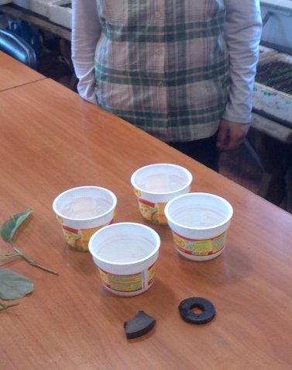

Фото №1: Подготовительная часть

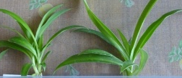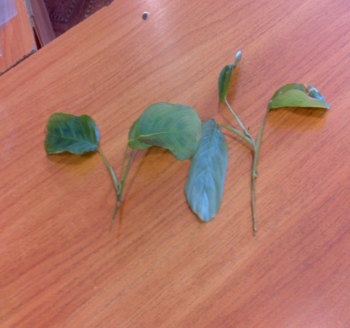
Фото №2:Заготовка черенков хлорофитума и маранта

Приложение№2

Фото №3: Помещение магнита в емкости
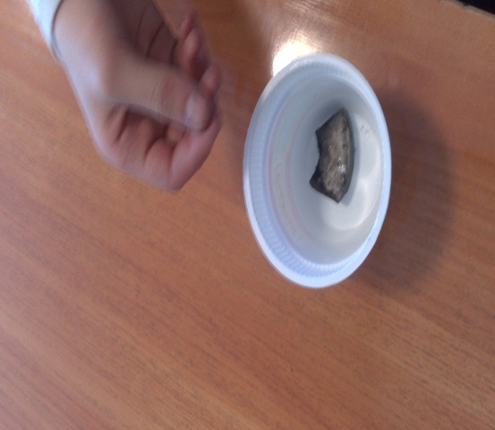

Фото №4: Помещение черенков в емкость с
Магнитом

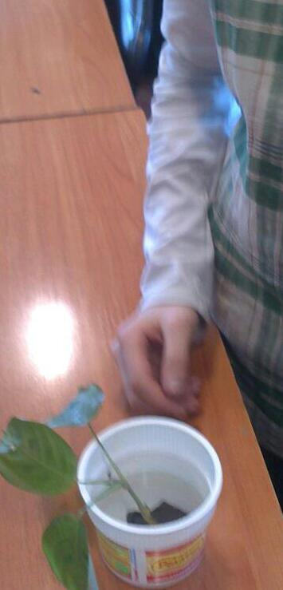

Фото №3: Помещение черенков в емкость с
магнитом

Приложение 3
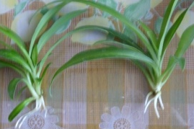
Фото№5 Черенки хлорофитума.
(слева-черенок с водой с магнитом,
справа-черенок с водой

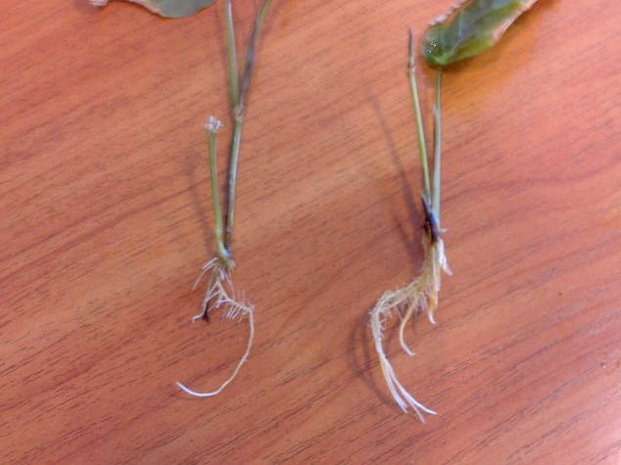

Фото №6: Черенки маранта
( слева –черенок с обычной водой,
Справа-черенок с водой с магнитом).

